Министерство образования и науки Челябинской области
государственное бюджетное профессиональное
образовательное учреждение
«Южно-Уральский многопрофильный колледж»

Методическая разработка открытого урока
ОП 07 Основы металлургического производства
Тема урока: «Классификация стали»

Специальность: 22.02.05 «Обработка металлов давлением».

Автор: Сулейманова Н.Р.

Челябинск, 2016

ОДОБРЕНА: УТВЕРЖДАЮ:
Цикловой методической комиссией Заместитель директора
по специальности МЧМ и ОМД колледжа
Председатель ЦМК ________ И.Н. Тихонова
_______ Г.В. Карзунова «___»________ 2016 г
«___»_________ 2016 г.

Методическая разработка составлена в соответствии ФГОС по специальности среднего профессионального образования 22.02.05 «Обработка металлов давлением» и рабочей программой учебной дисциплины

Организация-разработчик: государственное бюджетное профессиональное образовательное учреждение «Южно-Уральский многопрофильный колледж».

Автор: Сулейманова Н.Р. – преподаватель междисциплинарного курса в рамках профессионального модуля ГБПОУ «ЮУМК»

Рецензент: Методист ГБПОУ «ЮУМК» - Марченко И.Б.

© ГБПОУ ЮУМК, 2016 г.
Таблица – схема урока «Классификация сталей».
Название этапа урока (время) | Деятельность преподавателя | Деятельность обучающихся | Методическое обеспечение
Организацион-  ный момент  (3 мин.) | Преподаватель здоровается, отмечает отсутствующих, озвучивает тему и цель. | Приветствуют преподавателя стоя, староста называет отсутствующих. | Название темы на интерактивной доске (экране).
Проверка усвоения домашнего задания (10 мин.) | Проводит подготовительный опрос к новой теме. | Студенту отвечают на поставленные вопросы теста. | Опорные вопросы на интерактивной доске (экране).
Теоретическая часть  (25-30 мин.) | Объясняется теоретический материал занятия. Ставит проблему: связанную с металлургией сталеплавильного производства. | Отвечают, чем обусловлена классификация сталей и по каким признакам классифицируется. | Методическая разработка урока. Методические указания для студентов по выполнению практических заданий
Практическая часть (25 мин.) | Воспроизводится видеоматериал. | Анализируют видеоматериал, обсуждают общие моменты, нового материала. Составляют таблицу. | Методическая разработка урока, конспект.  Методические указания для студентов по выполнению практических заданий
Рефлексия  (5-7 мин.) | Просит высказать мнение, выразить впечатление о проведенном занятии, в чем результативность и актуальность приобретенных навыков для современного студента. | Высказывают свое мнение о занятии, отвечают на вопросы, обсуждают проблему вместе с преподавателем.

Технологическая карта урока

Данные о преподавателях: Сулейманова Наиля Рафаковна
Учебная дисциплина: «Основы металлургического производства»
Специальность: 22.02.05 Курс: 2
Тип урока: комбинированный.
Вид урока: смешанный урок
Тема раздела: «Металлургия стали»
Тема занятия: «Классификация сталей».
Цели занятия:
Образовательные: углубление знаний по изучаемой дисциплине на уже известных понятиях о сталях, понимание сущности и назначение изучаемого материала.
OK 1. Понимать сущность и социальную значимость своей будущей профессии, проявлять к ней устойчивый интерес.
ОК 2. Организовывать собственную деятельность, выбирать типовые методы и способы выполнения профессиональных задач, оценивать их эффективность и качество.
ОК 3. Принимать решения в стандартных и нестандартных ситуациях и нести за них ответственность.
ОК 4. Осуществлять поиск и использование информации, необходимой для эффективного выполнения профессиональных задач, профессионального и личностного развития.
ПК 3.2 Осуществлять технологические процессы в плановом и аварийном режимах.

Воспитательная: подвести студентов к пониманию того, что от их знаний и умений зависит качество выполненных работ; совершенствование самостоятельности в решении проблемных вопросов и умение отстаивать свою точку зрения, работать в коллективе, эффективно общаться с коллегами.
ОК 1.Понимать сущность и социальную значимость своей будущей профессии, проявлять к ней устойчивый интерес.
ОК 6. Работать в коллективе и команде, эффективно общаться с коллегами, руководством, потребителями.
Развивающая: развитие познавательного интереса студентов через включение элементов новизны знаний, связи их с жизнью; умения и способности студентов обсуждать, анализировать. Воспитание сознательной дисциплины и норм поведения, показ важности и практической значимости приобретаемых знаний, их творческой применимости.

ОК 2. Организовывать собственную деятельность, исходя из цели и способов ее достижения, определенных руководителем.
ОК 4. Осуществлять поиск информации, необходимой для эффективного выполнения профессиональных задач
Студент должен уметь:
выбирать стали и сплавы на основе анализа их свойств для конкретного применения в производстве;
Студент должен знать:
перспективы развития металлургического производства;
способы получения и рафинирования металлов и сплавов, методы упрочнения и переработки;
принципы построения технологических процессов изготовления изделий из металлов и сплавов;
Источники информации: программа дисциплины; тематический план; методические указания для студентов по выполнению практических заданий, конспект лекции; видеофильмы, учебники.
Оборудование: Персональный компьютер, проектор, тексты заданий, видеоматериал.
Межпредметные связи

«Основы металлургического
металлургического
производства»

Теория ОМД

ТПОМД

Теплотехника

Термообработка

Материаловедение

Химия

Математика

Физика

План проведения учебного занятия по дисциплине «Основы металлургического производства»

на тему: «Классификация сталей».

№ этап а | Название этапа | Образовательные задачи учебного занятия | Содержание | Методы (по источнику  получения информации) | Средства обучения
1 | Организацио нный | - Подготовка студентов к работе на занятии  - Фокусирование внимания на предстоящей работе | - Приветствие  - Проверка отсутствующих  - Проверка состояния рабочих мест студентов | - Подготовка презентационного материала  - Словесный – устное изложение | - Мультимедий- ный проектор
2 | Мотивация деятельности студентов | - Обеспечение мотивации и принятие студентами цели занятия  - Обеспечение осознания поставленной проблемы | - Сообщение темы и постановка цели учебного занятия  - Обоснование профессиональной значимости занятия | - Словесный – устное изложение Словесный – погружение в учебно- производственную ситуацию (проблему) | - Интерактивная доска  - Персональный компьютер  - Мультимедийный проектор
3 | Актуализация ранее усвоенных знаний и способов деятельности | - Актуализация теоретических знаний студентов по технологии производства сталей  - Установление связей между теорией и ее применением на практике  - Выявление пробелов в знаниях и способов деятельности, определение причин их возникновения | - Повторение материала, необходимого для изучения и закрепления новых знаний и решения учебно-производственной проблемы:  - характеристика сталей;  - способы получения сталей. | - Словесный – вопросно  - ответный метод  - Наглядно – демонстрационный - слайды  - Репродуктивный – составление многостраничного документа. | - Интерактивная доска  - Персональный компьютер  - Мультимедийный проектор

№ этап а | Название этапа | Образовательные задачи учебного занятия | Содержание | Методы (по источнику  получения информации) | Средства обучения
4 | Первичное изучение нового материала | - Приобретение новых знаний  - Закрепление нового материала | - Работа по плану занятия  - Просмотр презентаций  - Составление таблицы | - Словесный - дискуссия | - Интерактивная доска  - Раздаточный материал  - Персональный компьютер  - Мультимедийный проектор
5 | Закрепление нового материала.  Организация обсуждения способов решения учебно- производстве нной проблемы | - Приобретение студентами умений применения теоретических знаний для решения учебной производственной проблемы  - Совершенствование коммуникативных умений студентов | - Постановка учебно- производственной проблемы  - Сопоставление итогов | - Связь с будущей профессией  - Словесные  - Практический  - Наглядно- демонстрационный | - Персональные компьютеры  - Интерактивная доска
6 | Подведение итогов и рефлексия проделанной работы | - Качественное оценивание работы группы и отдельных студентов  - Инициирование рефлексии студентов по поводу мотивации деятельности, сотрудничества и перспектив профессиональной деятельности | - Мобилизация студентов на рефлексию своего поведения и результатов усвоения изученного материала  - Подведение итогов учебного занятия преподавателем, выставление оценок | - Словесные

Тема раздела по рабочей программе: «Металлургия стали»
Тема занятия: «Классификация сталей».
Цель урока: Изучить классификацию сталей.
Эта тема очень важна в вашей будущей профессии так как она на прямую связана с черными металлами - со сталью. И ваша специальность обработка металлов давлением об этом говорит.

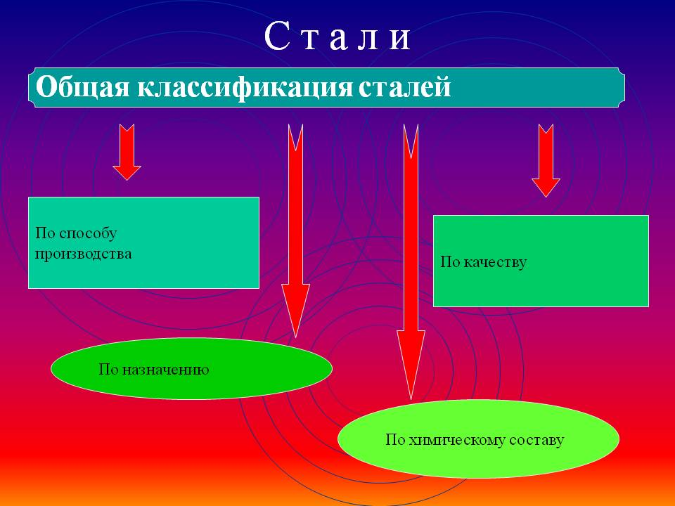

Фронтальный опрос: 1. Дать определение, что называется сталью
2. Чем сталь отличается от чугуна
3. Какие сталеплавильные печи знаете
4. Что является шихтой для производства стали

Теоретическая часть

План:
1. Общая классификация сталей;
2. Классификация сталей по способу производства;
Краткая характеристика мартеновского, конверторного и электродугового способа получения сталей.
Презентации студентов

Мартеновское производство стали
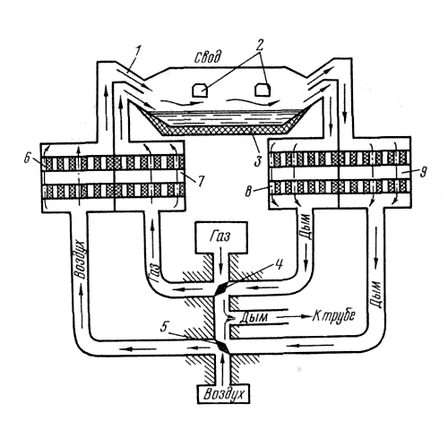
Общая схема кислородно-конвертерного процесса

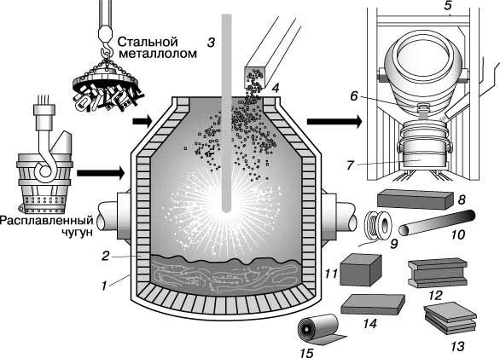

Общая схема производства стали в электродуговой печи

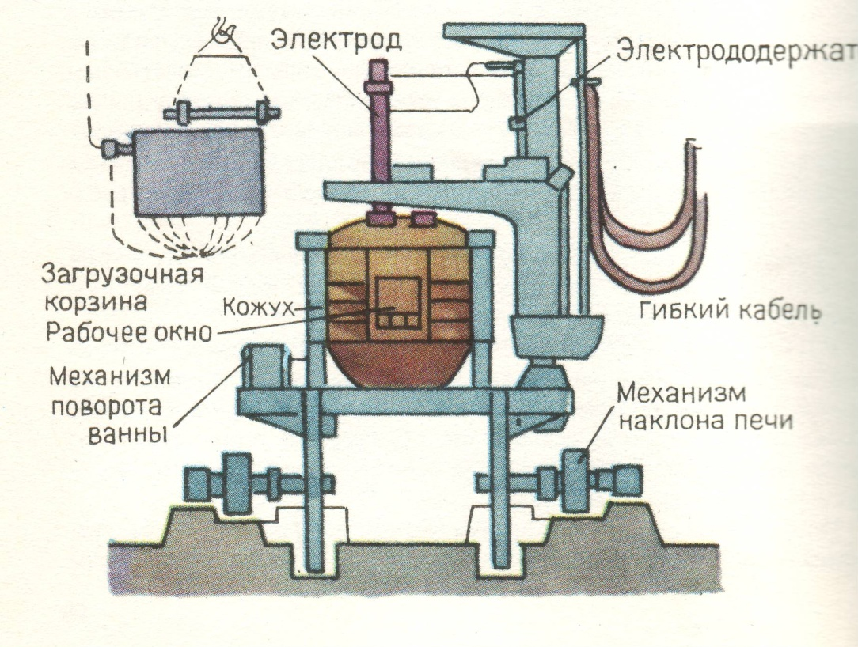

3. Классификация стали по химическому составу
По химическому составу сталь подразделяют на углеродистую и легированную.
Углеродистые стали разделяют по содержанию углерода на:
- малоуглеродистые: менее 0,3 % углерода; Ст20, 10
- среднеуглеродистые: 0,3-0,7 % углерода; 50, У7
- высокоуглеродистые: более 0,7 % углерода. У 10, У15
Легированные стали разделяют по общему содержанию легирующих элементов на:
- низколегированные: менее 2,5 %; 25Х, 5Х, ШХ15
- среднелегированные: 2,5-10,0 %; 25Х10НТА, 03Н18К9М5Т
- высоколегированные: более 10,0%. 25Х30Н18

4. Классификация стали по способу производства и качеству (качество стали определяется содержанием вредных примесей)
К вредным примесям в сталях относят серу S и фосфор P.
В зависимости от их содержания стали разделяют на 4 группы.
Группа | S, % | Р, %
Обыкновенного качества (рядовые) | менее 0,06 | менее 0,07
Качественные | менее 0,04 | менее 0,035
Высококачественные | менее 0,025 | менее 0,025
Особовысококачественные | менее 0,015 | менее 0,025

Сталь обыкновенного качества выплавляется чаще всего в больших мартеновских печах, а также в конвертерах и разливается в сравнительно крупные слитки.
Сталь обыкновенного качества имеет также повышенное (по сравнению со сталью следующих классов) количество неметаллических включений.
По ГОСТ 380-60 стали обыкновенного качества, поставляемые по механическим свойствам (группа А), обозначаются Ст.0, Ст.1, Ст.3, Ст.4, Ст.5, Ст.6, Ст.7: поставляемые по химическому составу (группа Б): а) мартеновская - МСт.0, МСт.1, МСТ.4, МСт.5, Мст.6, Мст.7 и б) бессемеровская - БСт.0, БСт.3, БСт.4, БСт.5, БСт,6; поставляемая по химическому составу и механическим свойствам (группа В): Вст.1, ВСт.2 и т.п.
Сталь качественная - углеродистая или легированная сталь, выплавляемая в основных мартеновских и конвертерных печах с соблюдением более строгих требований к составу, процессам плавки и разливки. Количество неметаллических включений меньше, чем в стали обыкновенного качества.
Стали высококачественные выплавляются преимущественно в электропечах, а особо высококачественные - в электропечах с электрошлаковым переплавом (ЭШП) или другими совершенными методами, что гарантирует повышенную чистоту по неметаллическим включениям (содержание серы и фосфора менее 0,03%) и содержанию газов, а следовательно, улучшение механических свойств. Часто имеют усложнённый химический состав. Обозначаются буквой А, помещаемой в конце обозначения марки. Это такие стали, как 20А, 15Х2МА.
Особовысококачественные стали подвергаются электрошлаковому переплаву, обеспечивающему эффективную очистку от сульфидов и оксидов. Данные стали выплавляются только легированными. Их производят в электропечах и методами специальной электрометаллургии. Содержат не более 0,01% серы и 0,025% фосфора. Например: 18ХГ-Ш, 20ХГНТР-Ш.

5. Классификация стали по назначению

Конструкционные стали
Конструкционные стали принято делить на строительные, для холодной штамповки, цементируемые, улучшаемые, высокопрочные, рессорно-пружинные, шарикоподшипниковые, автоматные, коррозионно-стойкие, жаростойкие, жаропрочные, износостойкие стали.

1.Строительные стали
К строительным сталям относятся углеродистые стали обыкновенного качества, а также низколегированные стали. Основное требование к строительным сталям - их хорошая свариваемость. Например: С255, С345Т, С390К, С440Д.

2.Стали для холодной штамповки
Для холодной штамповки применяют листовой прокат из низкоуглеродистых качественных марок стали 08Ю, 08пс и 08кп.

3.Цементируемые стали
Цементируемые стали применяют для изготовления деталей, работающих в условиях поверхностного износа и испытывающих при этом динамические нагрузки. К цементируемым относятся малоуглеродистые стали, содержащие 0,1-0,3% углерода (такие, как 15, 20, 25), а также некоторые легированные стали (15Х, 20Х, 15ХФ, 20ХН 12ХНЗА, 18Х2Н4ВА, 18Х2Н4МА, 18ХГТ, ЗОХГТ, 20ХГР).

4.Улучшенные стали
К улучшаемым сталям относят стали, которые подвергают улучшению - термообработке, заключающейся в закалке и высоком отпуске. К ним относятся среднеуглеродистые стали (35, 40, 45, 50), хромистые стали (40Х, 45Х, 50Х), хромистые стали с бором (ЗОХРА, 40ХР), хромоникелевые, хромокремниемарганцевые, хромоникельмолибденовые стали.

5.Высокопрочные стали
Высокопрочные стали - это стали, у которых подбором химического состава и термической обработкой достигается предел прочности примерно вдвое больший, чем у обычных конструкционных сталей. Такой уровень прочности можно получить в среднеуглеродистых легированных сталях - таких, как 30ХГСН2А, 40ХН2МА, ЗОХГСА, 38ХНЗМА, 03Н18К9М5Т, 04Х11Н9М2Д2ТЮ.

6.Пружинные стали
Пружинные (рессорно-пружинные) стали сохраняют в течение длительного времени упругие свойства, поскольку имеют высокий предел упругости, высокое сопротивление разрушению и усталости. К пружинным относятся углеродистые стали (65, 70) и стали, легированные элементами, которые повышают предел упругости - кремнием, марганцем, хромом, вольфрамом, ванадием, бором (60С2, 50ХГС, 60С2ХФА, 55ХГР).

7.Подшипниковые стали
Подшипниковые (шарикоподшипниковые) стали имеют высокую прочность, износоустойчивость, выносливость. К подшипниковым предъявляют повышенные требования на отсутствие различных включений, макро- и микропористости. Обычно шарикоподшипниковые стали характеризуются высоким содержанием углерода (около 1%) и наличием хрома (ШХ9, ШХ15).

8.Автоматные стали
Автоматные стали используют для изготовления неответственных деталей массового производства (винты, болты, гайки и др.), обрабатываемых на станках-автоматах. Эффективным металлургическим приемом повышения обрабатываемости резанием является введение в сталь серы, селена, теллура, а также свинца, что способствует образованию короткой и ломкой стружки, а также уменьшает трение между резцом и стружкой. Недостаток автоматных сталей - пониженная пластичность. К автоматным сталям относятся такие стали, как А12, А20, АЗО, А40Г, АС11, АС40, АЦ45Г2, АСЦЗОХМ, АС20ХГНМ.

9.Износостойкие стали
Износостойкие стали применяют для деталей, работающих в условиях абразивного трения, высокого давления и ударов (крестовины железнодорожных путей, траки гусеничных машин, щеки дробилок, черпаки землеройных машин, ковши экскаваторов и др.). Пример износостойкой стали - высокомарганцовистая сталь 110Г13Л.

10.Коррозионно-стойкие (нержавеющие) стали
Коррозионно-стойкие (нержавеющие) стали - легированные стали с большим содержанием хрома (не менее 12%) и никеля. Хром образует на поверхности изделия защитную (пассивную) оксидную пленку. Углерод в нержавеющих сталях - нежелательный элемент, а чем больше хрома, тем выше коррозионная стойкость.
Структура для наиболее характерных сплавов этого назначения может быть: ферритно-карбидной и мартенситной (12X13, 20X13, 20X17Н2, 30X13, 40X13, 95X18 - для слабых агрессивных сред (воздух, вода, пар);
ферритной (15X28) - для растворов азотной и фосфорной кислот; аустенитной (12Х18Н10Т) - в морской воде, органических и азотной кислотах, слабых щелочах; мартенситно-стареющей (10Х17Н13МЗТ, 09Х15Н8Ю) - в фосфорной, уксусной и молочной кислотах.
Сплав 06ХН28МТ может эксплуатироваться в условиях горячих (до 60°С) фосфорной и серной (концентрации до 20%) кислот.

11.Коррозионностойкие стали и сплавы
классифицируют в зависимости от агрессивности среды, в которой они используются, и по их основному потребительскому свойству на собственно коррозионно-стойкие, жаростойкие, жаропрочные и криогенные.

- 11Коррозионно-стойкие стали
Изделия из собственно коррозионностойких сталей (лопатки турбин, клапаны гидравлических прессов, пружины, карбюраторные иглы, диски, валы, трубы и др.) работают при температуре эксплуатации до 550°С.

- 12.Жаропрочные стали
Жаропрочные стали способны работать в нагруженном состоянии при высоких температурах в течение определенного времени и при этом обладают достаточной жаростойкостью. Данные стали и сплавы применяются для изготовления труб, клапанных, паро- и газотурбинных деталей (роторы, лопатки, диски и др.).
Для жаропрочных и жаростойких машиностроительных сталей используются малоуглеродистые (0,1-0,45% С) и высоколегированные (Si, Cr, Ni, Co и др.). Жаропрочные стали и сплавы в своем составе обязательно содержат никель, который обеспечивает существенное увеличение предела длительной коррозионной прочности при незначительном увеличении предела текучести и временного сопротивления, и марганец. Они могут дополнительно легироваться молибденом, вольфрамом, ниобием, титаном, бором, йодом и др.
Эти стали классифицируют по температуре эксплуатации (ГОСТ 20072-74):
- при 400-550°С - 15ХМ, 12Х1МФ, 25Х2М1Ф, 20ХЗМВФ;
- при 500-600°С - 15Х5М, 40Х10С2М, 20X13;
- при 600-650°С - 12Х18Н9Т, 45Х14Н14В2М, 10Х11Н23ТЗМР,ХН60Ю, ХН70Ю, ХН77ТЮР, ХН56ВМКЮ, ХН62МВКЮ.

- 13. Жаростойкие стали
Жаростойкие (окалиностойкие) стали обладают стойкостью против химического разрушения поверхности в газовых средах, в том числе серосодержащих, при температурах +550-1200°С в воздухе, печных газах (15X5, 15Х6СМ, 40Х9С2, 30Х13Н7С2, 12X17, 15X28), окислительных и науглероживающих средах (20Х20Н14С2, 20Х23Н18) и работают в ненагруженном или слабонагруженном состоянии, так как могут проявлять ползучесть при приложении больших нагрузок. Жаростойкие стали характеризуют по температуре начала интенсивного окисления. Величина этой температуры определяется содержанием хрома в сплаве. Так, при 15% Cr температура эксплуатации изделий составляет +950°С, а при 25% Сг до +1300°С. Жаростойкие стали также легируют никелем, кремнием, алюминием.

- 14.Криогенные стали
Криогенные машиностроительные стали и сплавы (ГОСТ 5632-72) по химическому составу являются низкоуглеродистыми (0,10% С) и высоколегированными (Сг, Ni, Mn и др.) сталями аустенитного класса (08Х18Н10, 12Х18Н10Т, 03Х20Н16АГ6, 03Х13АГ19 и др.). Основными потребительскими свойствами этих сталей являются пластичность и вязкость, которые с понижением температуры (от +20 до -196°С) либо не меняются, либо мало уменьшаются, т.е. не происходит резкого уменьшения вязкости, характерного при хладноломкости.

Инструментальные стали
Инструментальные стали по назначению делят на стали для режущих, измерительных инструментов, штамповые стали.

15. Стали для режущих инструментов
Стали для режущих инструментов должны быть способными сохранять высокую твердость и режущую способность продолжительное время, том числе и при нагреве. В качестве сталей для режущих инструментов применяют углеродистые, легированные инструментальные, быстрорежущие стали.

16. Углеродистые инструментальные стали
Углеродистые инструментальные стали содержат 0,65-1,32% углерода. Например, стали марок У7, У7А, У13, У13А. К данной группе, помимо нелегированных углеродистых инструментальных сталей, условно относят также стали с небольшим содержанием легирующих элементов, которые не сильно отличаются от углеродистых.

17. Легированные инструментальные стали
В данную группу сталей входят стали, содержащие легирующие элементы в количестве 1-3%. Легированные инструментальные стали имеют повышенную (по сравнению с углеродистыми инструментальными сталями) теплостойкость - до +300°С. Наиболее широко используют стали 9ХС (сверла, фрезы, зенкеры), ХВГ (протяжки, развертки), ХВГС (фрезы, зенкеры, сверла больших диаметров).

18. Быстрорежущие стали
Быстрорежущие стали применяют для изготовления различного режущего инструмента, работающего на высоких скоростях резания, так как они обладают высокой теплостойкостью - до +650вС. Наибольшее распространение получили быстрорежущие стали марок Р9, Р18, Р6М5, Р9Ф5, Р10К5Ф5.

19. Стали для измерительных инструментов
Инструментальные стали для измерительных инструментов (плиток, калибров, шаблонов) помимо твердости и износостойкости должны сохранять постоянство размеров и хорошо шлифоваться. Обычно применяют стали У8...У12, X, 12X1, ХВГ, Х12Ф1. Измерительные скобы, шкалы, линейки и другие плоские и длинные инструменты изготовляют из листовых сталей 15, 15Х. Для получения рабочей поверхности с высокой твердостью и износостойкостью инструменты подвергают цементации и закалке.

20.Штамповые стали
Штамповые стали обладают высокой твердостью и износостойкостью, прокаливаемостью и теплостойкостью.

21. Стали для штампов холодного деформирования
Эти стали должны обладать высокой твердостью, износостойкостью и прочностью, сочетающейся с достаточной вязкостью, также должны быть теплостойкими. Например Х12Ф1, Х12М, Х6ВФ, 6Х5ВЗМФС, 7ХГ2ВМ. Во многих случаях для изготовления штампов для холодного деформирования используют быстрорежущие стали.

22.Стали для штампов горячего деформирования
Эти стали должны иметь высокие механические свойства (прочность и вязкость) при повышенных температурах и обладать износостойкостью, окалиностойкостью, разгаростойкостью и высокой теплопроводностью. Примером таких сталей могут служить стали 5ХНМ, 5ХНВ, 4ХЗВМФ, 4Х5В2ФС, ЗХ2В8Ф, 4Х2В5МФ.

23. Валковые стали
Данные стали применяют для рабочих, опорных и прочих валков прокатных станов, бандажей составных опорных валков, ножей для холодной резки металла, обрезных матриц и пуансонов. К валковым сталям относят такие стали, как 9X1, 55Х, 60ХН, 7Х2СМФ.
Практическая часть:
Заполнить таблицу по выше изложенному материалу
Сталь |  | Вид, характеристика,  назначение | Марки стали

Конструкционные стали
1.Строительная | углеродистые стали обыкновенного качества, а также низколегированные |  | С255, С345Т, С390К, С440Д

2.Стали для холодной штамповки

Инструментальные стали
Подведение итогов:
- анализ практической части;
Ответить на вопросы
- По каким признакам классифицируются стали?
- Чем отличаются легированные стали от углеродистых?
- Как влияют постоянные примеси на свойства сталей?
- Какие бывают виды углеродистых сталей?
- От чего зависит качество стали?
- домашнее задание
1. Повторить классификацию сталей по способу производства, по назначению, по качеству.
2. Подготовить сообщения о областях применения конструкционных и инструментальных сталей
. 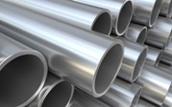

Обеспечение учебного занятия
Аппаратное обеспечение | Персональный компьютер, мультимедийное оборудование, интерактивная доска.
Программное обеспечение | ОС Windows, ППП Microsoft office 2007, Windows Media Player.
Учебно-методическое обеспечение | Рабочая программа, презентация к учебному занятию, методическая разработка урока  Видеоматериалы:  1- презентация урока;  2- презентация трех студентов  –характеристика мартеновского производства сталей;  - характеристика конверторного производства сталей  - характеристика электросталеплавильного производства сталей
Список рекомендованных источников | 3 наименования.
Список использованных источников

- Бабич, В. К. Основы металлургического производства. [Текст]: учебник для средних профессионально-технических училищ / В.К.Бабич, Н.Д.Лукашкин, А.С.Морозов, И.Б.Поляк, А.Л.Соболевский, Ю.В.Тараканов, Л.Г.Шевякова. - М.: «Металлургия», 2000. – 240с.
- Воскобойников, В.Г. Общая металлургия. [Текст]: учебник для вузов /В.Г. Воскобойников, В.А. Кудрин, А.М. Якушев. - М.: «Металлургия», 1985. – 480 с.
- Линчевский, Б. В. «Металлургия черных металлов» [Текст]: учебник для техникумов/ Б.В.Линчевский, А.Л. Соболевский,, А.А. Кальменев. – М.: «Металлургия», 1999. – 336 с.

Интернет источники
- [электронный ресурс] http://www.booksgid.ru.com/osnovi-metallurgicheskogo...
- [электронный ресурс] http://www.materialscience.ru/subjects/materialovedenie/lektsii/osnovi_metallurgicheskogo_proizvodstva_26_01_2010/
- [электронный ресурс] http://www.twirpx.com/file/40161/

РЕЦЕНЗИЯ
на методическую разработку открытого урока
ОП 7 «Основы металлургического производства»
Тема урока: «Классификация стали»
Тип урока: комбинированный.
Источники информации: программа дисциплины; тематический план; опорный конспект лекции; видеоматериалы.
Продолжительность занятия: 2 акад. часа.
Специальность: 22.02.05 «Обработка металлов давлением».
Год обучения: 2. Группа: ОД-201
Цель данного урока – Понимание сущности и социальной значимости своей будущей профессии при изучении темы «Классификация стали».
В ходе анализа методической разработки и хода проведения урока можно отметить следующие основные моменты: аудитория подготовлена к занятию в соответствии с санитарно-эпидемиологическими нормами. Рабочее место преподавателя организовано в соответствии с целями занятия, мультимедийное оборудование в рабочем состоянии.
В организационный этап включены: приветствие, организация рабочего места студентов, проверка присутствия. Преподаватель кратко объяснил цель и задачи предстоящего занятия, порядок проведения урока.
Структура занятия была выдержана. Цель занятия по итогам этапа закрепления знаний, считаю, успешно выполненной. Грамотное использование преподавателем методов и приемов обучения, применение информационных технологий, доступность изложения информации, обращение к личностным особенностям обучающихся, поддержание благоприятного психологического климата на занятии свидетельствует о наличии педагогического опыта работы со студентами данной возрастной категории и о высокой степени педагогического мастерства преподавателя. Темп ведения урока и смена видов деятельности способствовали сосредоточению внимания студентов на протяжении всего занятия. Взаимодействие между группой и преподавателем было доброжелательным, это способствовало установлению атмосферы сотрудничества и взаимопонимания.
Урок проведен на методическом уровне в соответствии с требованиями, цели успешно выполнены и заслуживает оценки «отлично».

Методист И.Б. Марченко
ГБПОУ «ЮУМК»

